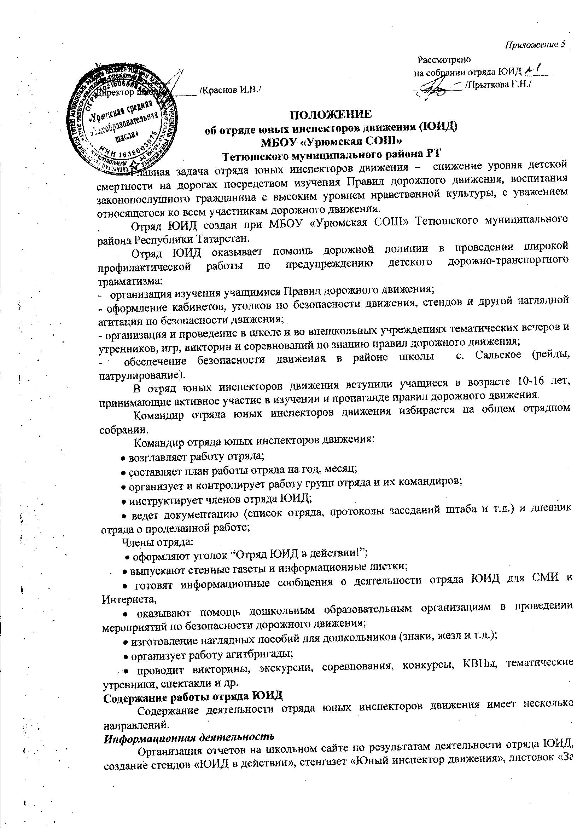
безопасность движения» и другой информационной работы, ведение документации отряда: планово-отчетная папка, паспорт отряда.
Пропагандистская деятельность
Организация разъяснительной работы по теме безопасности дорожного движения, проведение бесед, викторин, кинолекториев, игр, экскурсий, соревнований, конкурсов, КВН, тематических утренников, создание агитбригад, участие в создании и использовании наглядной агитации и методической базы для изучения правил дорожного движения.
Шефская деятельность
Оказание помощи в создании простейших наглядных пособий для малышей, организации среди дошкольников и учащихся начальных классов конкурсов рисунков, поделок по теме безопасности движения, разучивание песен и стихов, помощь воспитателям и педагогам в проведении экскурсий «Азбука дорог».
Патрульная деятельность
Патрулирование в сопровождении взрослых в целях предотвращения нарушений со стороны детей и подростков Правил дорожного движения; выпуск «молний» по результатам патруля и рейдов; информирование совета школы и родителей о нарушении школьниками Правил дорожного движения, работа с юными велосипедистами.

СТРУКТУРА И ОРГАНИЗАЦИЯ
работы отряда юных инспекторов движения
Отряд юных инспекторов движения (ЮИД) организован из учащихся 5-9 классов, в возрасте 10-16 лет.
В составе отряда ЮИД может состоят из 7-10 учащихся.
Руководитель отряда назначается приказом директора по школе.
Отрядом руководит командир и его заместитель.

Обязанности и права юного инспектора движения
Юный инспектор движения обязан:
1. Дорожить честью, званием юного инспектора движения, активно участвовать в делах отряда, своевременно выполнять задания штаба и командиров.
2. Изучать Правила дорожного движения и быть примером их соблюдения.
3. Вести разъяснительную работу среди сверстников и детей младшего возраста по пропаганде Правил безопасного поведения на улицах и дорога.
4. Всемерно беречь и укреплять общественный правопорядок, участвовать в предупреждении нарушений детьми Правил дорожного движения.
5. Укреплять свое здоровье, систематически заниматься физической культурой и спортом.
Юный инспектор движения имеет право:
1. Участвовать в обсуждении всех вопросов, относящихся к деятельности отряда, и вносить соответствующие предложения.
2. Избирать и быть избранным в штаб отряда юных инспекторов движения.
3. Овладев знаниями, умениями и навыками, методикой и практикой работы по профилактике детского дорожно-транспортного травматизма, получить звание «Юный инспектор по безопасности движения», которое присваивается после проверки умений в практической работе.
4. Обращаться за помощью и консультацией по вопросам безопасности дорожного движения и общественного правопорядка в местные органы полиции и дорожной полиции.
5. Носить установленные знаки различия юных инспекторов движения.
6. Под руководством сотрудника дорожной полиции участвовать в патрулировании на улицах, внешкольных учреждений, по месту жительства по соблюдению Правил дорожного движения, организации безопасного досуга детей и подростков.
Юный инспектор движения может награждаться за активную работу в отряде органами внутренних дел и образования.
Юный инспектор движения должен знать:
• Положение об отряде юных инспекторов движения;
• историю развития Правил дорожного движения, службы ГИБДД и движения ЮИД;
• формы и методы пропагандистской работы по безопасности дорожного движения;
• устройство и приемы безопасной эксплуатации велосипеда;
• основы оказания первой помощи пострадавшим в дорожно-транспортных происшествиях (ДТП) и при неотложных ситуациях;
Юный инспектор движения должен уметь:
• оценивать дорожную ситуацию, определять уровень опасности для пешеходов и велосипедистов;
• использовать в практической деятельности знание ПДД, в том числе при организации профилактической работы и пропаганды безопасности дорожного движения;
• проводить беседу по ПДД с детьми младшего возраста;
• составлять тексты выступлений, статей по проблеме безопасности дорожного движения для печатных материалов и сайта школы;
• оказывать первую помощь;
• хорошо управлять велосипедом и устранять возникающие неисправности.

Документация отряда ЮИД
- Список членов отряда с указанием фамилии, имени, класса, поручения, домашнего адреса.
- План работы и учебы отряда юных инспекторов движения.
- Паспорт отряда.
- Дневник отряда, в него заносятся записи о проделанной работе.
- Папка мероприятий, в которой подшиваются разработки занятий отряда ЮИД, мероприятий, сценарии агитбригад и пр.

За ведением документации следят командир отряда и его заместитель.

Торжественное обещание ЮИД:
Командир отряда: - Мы юные инспектора дорожного движения.
Члены отрядов ЮИД: - Торжественно клянемся!
Командир отряда: - Дорожить честью и званием юного инспектора движения, активно участвовать в делах отряда и дружины, своевременно и точно выполнять задания командира.
Члены отрядов ЮИД: - Клянемся!
Командир отряда: - Изучать Правила Дорожного движения и быть примером в их соблюдении.
Члены отрядов ЮИД: - Клянемся!
Командир отряда: - Вести разъяснительную работу среди сверстников и детей младшего возраста по пропаганде Правил безопасного поведения на дорогах.
Члены отрядов ЮИД: - Клянемся!
Командир отряда: - Беречь и укреплять общественный порядок, участвовать в предупреждении нарушений детьми Правил дорожного движения.
Члены отрядов ЮИД: - Клянемся!
Командир отряда: - Укрепить своё здоровье, систематически заниматься физической культурой и спортом.
Члены отрядов ЮИД: - Клянемся!

